清寒助學金申請說明

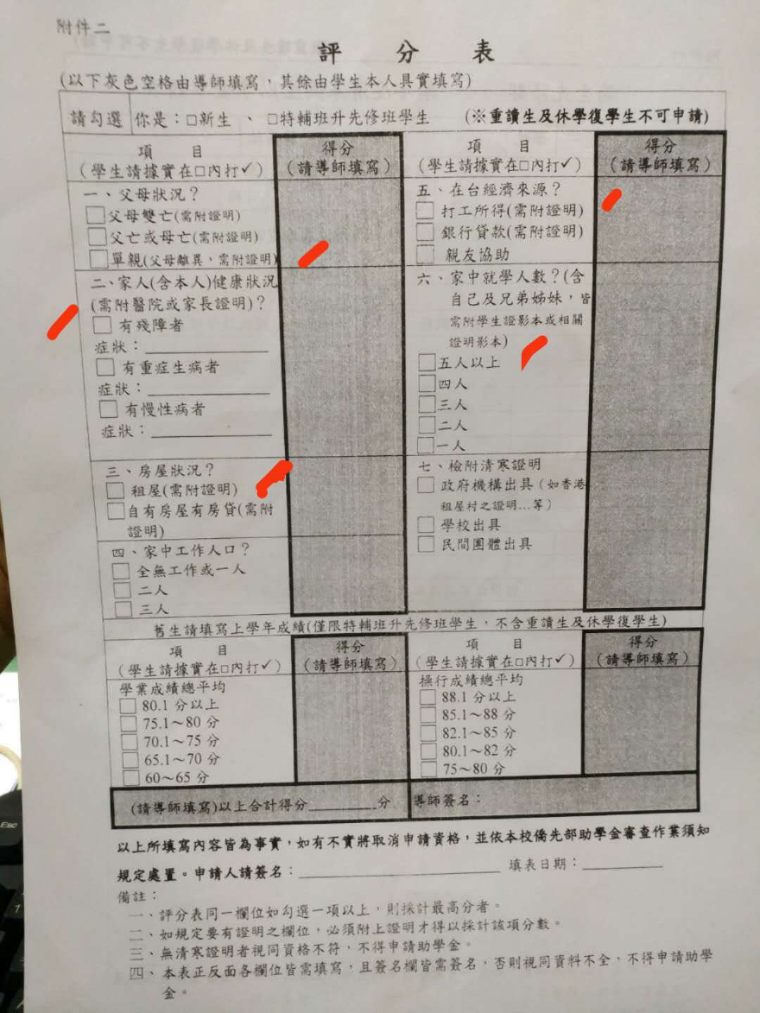

相關申請資料準備

**一、清寒證明**

請各個中學開清寒證明，且把清寒證明的開立日期設定在 8月份

二、父母情況

**(一) 在清寒證明上直接註明**

例如 在 OO中學開立之清寒證明 當中寫清楚

茲證明 OOO 學生家境清寒，且目前父母已經協議離婚，該生目前有母親（或 父親）撫養。

盡量把一些家庭情況也都可以寫在清寒證明上，如租屋情況、家庭裡有幾個人在工作、是否有長輩有慢性病、是否家中有人有重大傷病、是否家中有人癱瘓、家裡有幾個小孩子在念書、來台念書學費是打工所得或借貸等等，都直接寫在清寒證明裡面。這樣子就等於間接證明了該生的家庭狀況，不然有些情況要有具體的書面證明，其實未必那樣容易。

**(二) 將緬文文件翻譯成中文或英文**

直接將戶口名簿或是離異證明拿去翻譯成中文或英文，但這樣做一定是需要相關費用。

**三、家人健康狀況**

**（一）醫院的看病相關資料**

例如 老人家長期患有糖尿病（血糖過高 內分泌失調），那就把去看病的藥單 付費資料等都帶來

**（二）家長直接寫一張證明**

相關格式如下

家長證明

茲證明 ooo 生之祖父長期患有糖尿病（血糖過高 內分泌失調），是一個患有長期慢性病的病患，需要家人的長期照顧與陪伴。

證明人 家長 xxx (簽章)

日期 西元 2018 年 8月 11日

可以依照 家人身體狀況 寫這個證明



同學可以拿一張白紙出來，由家長寫完之後簽名蓋章即可。

**四、房屋情況**

1. 將相關契約翻譯

租屋或貸款等契約進行翻譯，且把契約的影印本帶來。（也可以自己翻譯之後帶來）

**五、家中工作人口**

可以自行依實際情況勾選，無需特別提出證明

**六、來台經濟來源**

**(一) 打工所得**

如有薪資單 (發薪水的袋子 或單據) 就以此為證明

或者可請你的老闆給你一張證明

形式如下

打工證明

茲證明 ooo 於曼德勒xxx餐館擔任服務員，每月薪資 緬幣。

證明人 曼德勒ooo餐館店長 (簽章)

日期 西元 2018 年 8月 11日



同學可以拿一張白紙出來，由店長 或是 負責人 寫完之後簽名蓋章即可。

**（二）銀行借貸**

跟銀行借錢因該會有相關的契約或單據，就把那個契約或單據影印本帶來，然後也翻譯一份中文或英文。

**（三）親戚借貸或協助**

這個部分就請家長寫一張證明，證明格式如下

家長證明

茲證明 ooo 生之留學臺灣費用（學雜費、生活費），均是本人之親友資助，或是向親友借貸。

證明人 家長 xxx (簽章)

日期 西元 2018 年 8月 11日



同學可以拿一張白紙出來，由家長依實際情況撰寫完之後簽名蓋章即可。

**七、清寒證明**

開立優先順序

1. 政府機關 (如果有辦法的話)
2. 各個華校開立 ( 盡可能把學生家庭情況 等寫清楚）
3. 若以上都不行就請同鄉會開立 ( 盡可能把學生家庭情況 等寫清楚）